Letní výcvikový tábor agility a dogfrisbee

Kdy: 11.- 16.8. 2017
Kde: Pardubice – ZKO Nemošice
http://www.zko91-nemosice.cz/
Instruktoři: Agility – Eliška Dolníčková
Dogfrisbee – Terka Brožková

Program
Příjezd v pátek 11.8. po 16. hod. – ubytování, večer proběhne informační schůzka plus rozdělení do skupinek
Sobota – středa – AGILITY - bude probíhat dvoufázový trénink, vždy dopoledne i odpoledne
Sobota – středa dopoledne – DOGFRISBEE - bude probíhat dvoufázový trénink, vždy dopoledne i odpoledne, ve ST bude pouze dopolední trénink
Během tábora proběhne společný táborák podle počasí.

Agility
Věnovat se budeme individuálně každému týmu, jak nácvikem jednotlivých překážek, tak sekvencí a později celého parkuru. Účastníci budou rozděleni do 2 skupinek dle pokročilosti a zkušeností.

Instruktor: Eliška Dolníčková
Odmalička vyrůstá mezi psy. Její maminka se dodnes věnuje chovu loveckých plemen (bloodhound, porcelaine, patterdale terrier). A tak s loveckými psy začala i její kynologická kariéra. První agility tréninky absolvovala jako devítiletá holka s bassetem. V roce 2004 si pořídila paterrdale teriérku.
Největší kariérní úspěchy jsou:
- 2007 – účast Mistrovství Evropy juniorů (Belgie, Oostende)
- 2007, 2008, 2010, 2011 – účast na Mistrovství České republiky
- 2010 – Moravia Open – 5.místo
- 2011 – účast na Mistrovství světa v agility IMCA (Holandsko, Nijmegen)
V roce 2010 si domů přivezla svého vysněného belgického ovčáka malinois. Její největší úspěchy zatím jsou:
- 2012 – účastník kvalifikačních závodů na MS FCI a EO
  - Moravia Open, kvalifikace do finále
  - Master Agility Cup (Německo, Emmendingen), 2. místo LA2
- 2013 – Master Agility Cup (Německo, Emmendingen), 2. místo JA2
- 2014 – Mistrovství ČR belgických ovčáků v agility – 2.místo, družstva
  - Účast na Mistrovství světa belgických ovčáku FMBB (Finsko, Tuusula)
- 2015 – Mistrovství ČR BO v agility – Mistři republiky v družstvech, 2. místo agility jednotlivců
  - Mistrovství světa belgických ovčáků FMBB (ČR, Písek) – kvalifikace a start ve finále
- 2016 – Nominace na FMBB 2016 (Francie) – jednotlivci i družstva
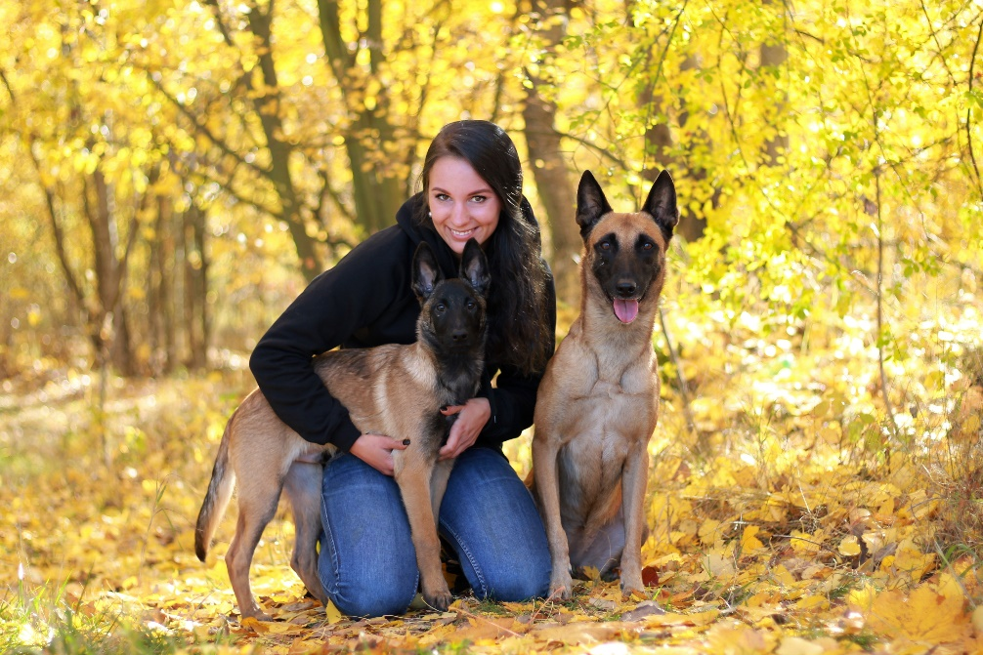

Dogfrisbee
Nácvik různých hodů (bez psa), individuální trénink se psem (různé freestylové prvky, motivace, technika skoku apod.), vysvětlení pravidel možnost video ukázek.

Instruktor: Terka Brožková
Dogfrisbee se věnuje od roku 2010 se svou fenkou border collie Lotkou. Snaží se hrát originálně a tak aby to bavilo nejen ji a psa, ale i diváky.
S Lotkou se účastnily mnoha českých, ale také zahraničních závodů jako je například Mistrovství světa v Americe, což pro ně byla ohromná zkušenost.

Největší úspěchy:

Mistři Německa 2015, 3. místo na Mistrovství České republiky 2015,
2. místo Sopoty 2016, 3. místo na švýcarském finále 2016,
6x kvalifikace na MČR, 5x kvalifikace na MS (účast v roce 2014),
5x účast na ME

Odkaz na yt kanál https://www.youtube.com/watch?v=bvITiaf0CZk

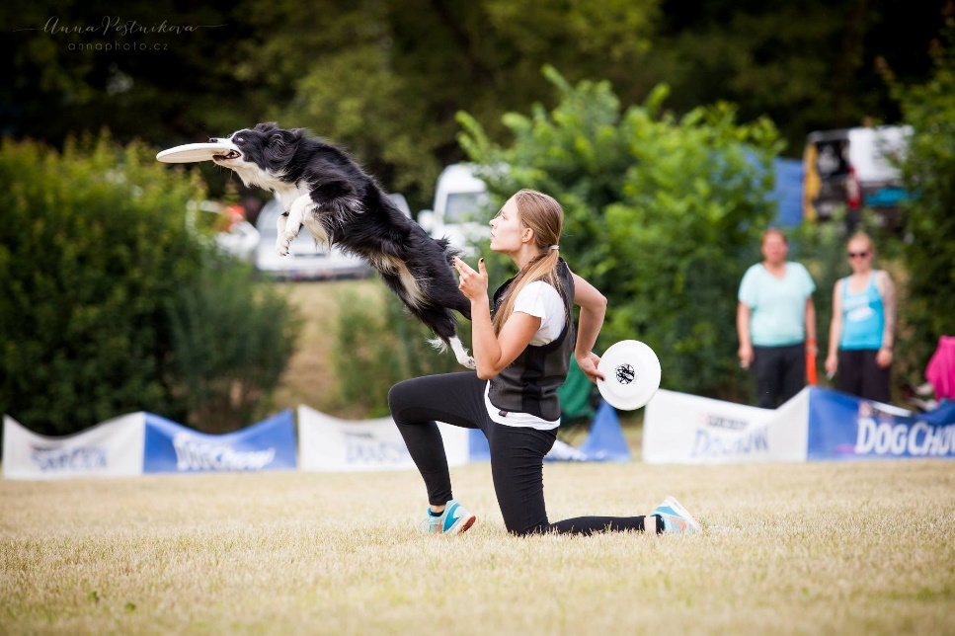

Ubytování
Ve vlastních stanech v areálu cvičáku. V budově jsou k dispozici toalety a sprcha s teplou i studenou vodou, vybavená kuchyňka.
Pro účastníky, kteří upřednostňují lepší bydlení, možnost domluvit ubytování v okolních penzionech. Tato forma ubytování není zahrnuta v ceně tábora, každý účastník si ji platí sám.
Stravování:
Vlastní, pořadatel nezajišťuje. Pro zájemce budou domluvené obědy v blízké restauraci za příznivé ceny, možnost objednání pizzy atd.
V klubovně je k dispozici vybavená kuchyňka (lednice, rychlovarná konev, mikrovlnka, sporák)
V celém areálu cvičáku je pouze užitková voda. Doporučujeme si vzít balenou vodu. V případě potřeby je cca 3 km od cvičáku Kaufland.

Cena tábora: 2600 Kč/tým - agility, agility + frisbee
2500 Kč/tým – jen frisbee
1800 Kč - druhý cvičící pes jednoho psovoda
1000 Kč - necvičící doprovod
Zdarma - necvičící pes
+ ubytování 100 Kč/ stan/ noc

Za závaznou přihlášku se považuje přihláška se zaplacenou zálohou 1500 Kč na účet č.: 1339365038/3030, do poznámky napište Vaše příjmení + tábor. Zálohu prosím uhraďte do 30.5. 2017.
Záloha je nevratná. Doplatek se bude platit hotově na místě v den příjezdu. V případě, že nebudete moci přijet je potřeba najít za sebe náhradníka.
Cena nezahrnuje stravování.
Uzávěrka přihlášek do naplnění kapacity.
Přihláška bude akceptovaná až po připsání zálohy na účet. Do té doby bude evidováni jako náhradníci.
Pořadatel si vyhrazuje právo na změny!

Kontakt:
Veronika Brišová, agilitynemosice@seznam.cz, 724 509 779

Důležité informace
Každý pes musí mít očkovací průkaz s platným očkováním proti vzteklině. Majitel je zodpovědný za škody způsobené svým psem. Pořadatel nezodpovídá za případná zranění, která si pes přivodí nebo za jeho ztrátu. Tábora se nesmí zúčastnit agresivní psy, kojící feny a feny v druhé polovině březosti (Zákon na ochranu zvířat proti týrání č. 246/1992 Sb.). Účastníci mladší 15 let se mohou zúčastnit pouze s doprovodem osoby starší 18 let. Účastníci, kteří jsou starší 15 let a nejsou ještě plnoletí, se mohou zúčastnit bez doprovodu plnoleté osoby, ale jen s písemným souhlasem zákonných zástupců, že se akce účastní na vlastní riziko a s jejich vědomím.
Trénink bude probíhat dvoufázově, vždy dopoledne a odpoledne. Bude možná kombinace agility + dogfrisbee nebo jen agility a jen dogfrisbee.
Těšíme se na Vás!!!

Přihláška
Jméno a příjmení:
Jméno pejska:
Věk pejska:
Hlásím se na: Agility x dogfrisbee x agility + dogfrisbee
Agility: A1 x A2 x A3
Dogfrisbee: začátečník x pokročilý
Počet cvičících osob + psů:
Počet necvičících osob + psů:
Ubytování: stan x budu dojíždět
Telefonní kontakt:

